Opdracht 5 Meten en wegen

Bekijk de verschillende maten op de maatbeker.

**A.** Hoeveel centiliter kan er in 4 dl?

Klik of tik om tekst in te voeren.

**B**. Hoeveel milliliter kan er in 6 dl?

Klik of tik om tekst in te voeren.

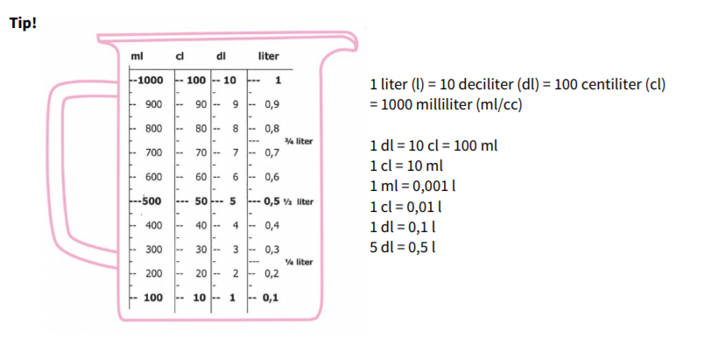

**C.** Bij de afbeelding op de volgende bladzijde zie je verschillende producten staan.   
Deze producten ga jij omrekenen. Schrijf de juiste inhoud onder elk product.

|  |  |  |  |  |  |  |  |
| --- | --- | --- | --- | --- | --- | --- | --- |
|  |  |  |  |  |  |  |  |
| ML | ML | 30 ML | 250 ML | ML | ML | ML | ML |
| Klik of tik om tekst in te voeren. | Klik of tik om tekst in te voeren. |  |  | Klik of tik om tekst in te voeren. | Klik of tik om tekst in te voeren. | Klik of tik om tekst in te voeren. | Klik of tik om tekst in te voeren. |
| 100 CL | CL | CL | CL | CL | 50 CL | CL | CL |
|  | Klik of tik om tekst in te voeren. | Klik of tik om tekst in te voeren. | Klik of tik om tekst in te voeren. | Klik of tik om tekst in te voeren. |  | Klik of tik om tekst in te voeren. | Klik of tik om tekst in te voeren. |
| DL | DL | DL | DL | 30 DL | DL | DL | 2 DL |
| Klik of tik om tekst in te voeren. | Klik of tik om tekst in te voeren. | Klik of tik om tekst in te voeren. | Klik of tik om tekst in te voeren. |  | Klik of tik om tekst in te voeren. | Klik of tik om tekst in te voeren. |  |
| L | 1,5 L | L | L | L | L | 10 L | L |
| Klik of tik om tekst in te voeren. |  | Klik of tik om tekst in te voeren. | Klik of tik om tekst in te voeren. | Klik of tik om tekst in te voeren. | Klik of tik om tekst in te voeren. |  | Klik of tik om tekst in te voeren. |

ML= Milliliter CL= Centiliter DL=Deciliter L=Liter